Universidad Autónoma de Tamaulipas
Unidad Académica Multidisciplinaria Mante Centro

Laboratorio 01: Control de LED con Señal Digital

Asignatura:
Programación de interfaces y puertos

Docente:
Lopez Piña Daniel

Alumno:
Guerrero Mendoza Emmanuel

Grado: 6° Grupo: EF

Ciudad Mante, Tamaulipas Marzo 2026

Introducción

Esta práctica se enfoca en el aprendizaje de los fundamentos de las señales digitales mediante el uso de la plataforma Arduino UNO. El objetivo principal es experimentar con los estados lógicos de salida para controlar un componente básico, como lo es un LED, asegurando siempre su protección mediante resistencias adecuadas.

Material y equipo
- Arduino UNO
- LED
- Resistencia de 220 Ω
- Protoboard
- Cables Dupont
- Cable USB
- Computadora con Arduino IDE

Procedimiento
Primero se reunieron todos los materiales necesarios para la práctica, posteriormente se armó el circuito en la protoboard, colocando el LED correctamente identificando el ánodo (pata larga) y el cátodo (pata corta). Se conectó la resistencia de 220 ohms al ánodo del LED y esta al pin 13 del Arduino, mientras que el cátodo se conectó a GND.
Después se conectó el Arduino a la computadora mediante el cable USB y se abrió el programa Arduino IDE. Se cargó el ejemplo “Blink” y se modificó ligeramente agregando mensajes en el monitor serial. Una vez cargado el código en la placa, se pudo observar cómo el LED encendía y apagaba cada segundo de manera continua.
Finalmente, en la segunda parte de la práctica, se utilizó otro código para generar un patrón de parpadeo tipo SOS en código Morse, donde el LED emitía señales cortas y largas, confirmando el correcto funcionamiento del control digital del pin.
Luego de eso, modificamos el código para que los LEDS parpadearan el mensaje en morse: “chevo”.

Resultados
Primera parte del laboratorio:
El LED funcionó correctamente según lo programado. En el primer programa, el LED encendía y apagaba cada segundo de manera continua.
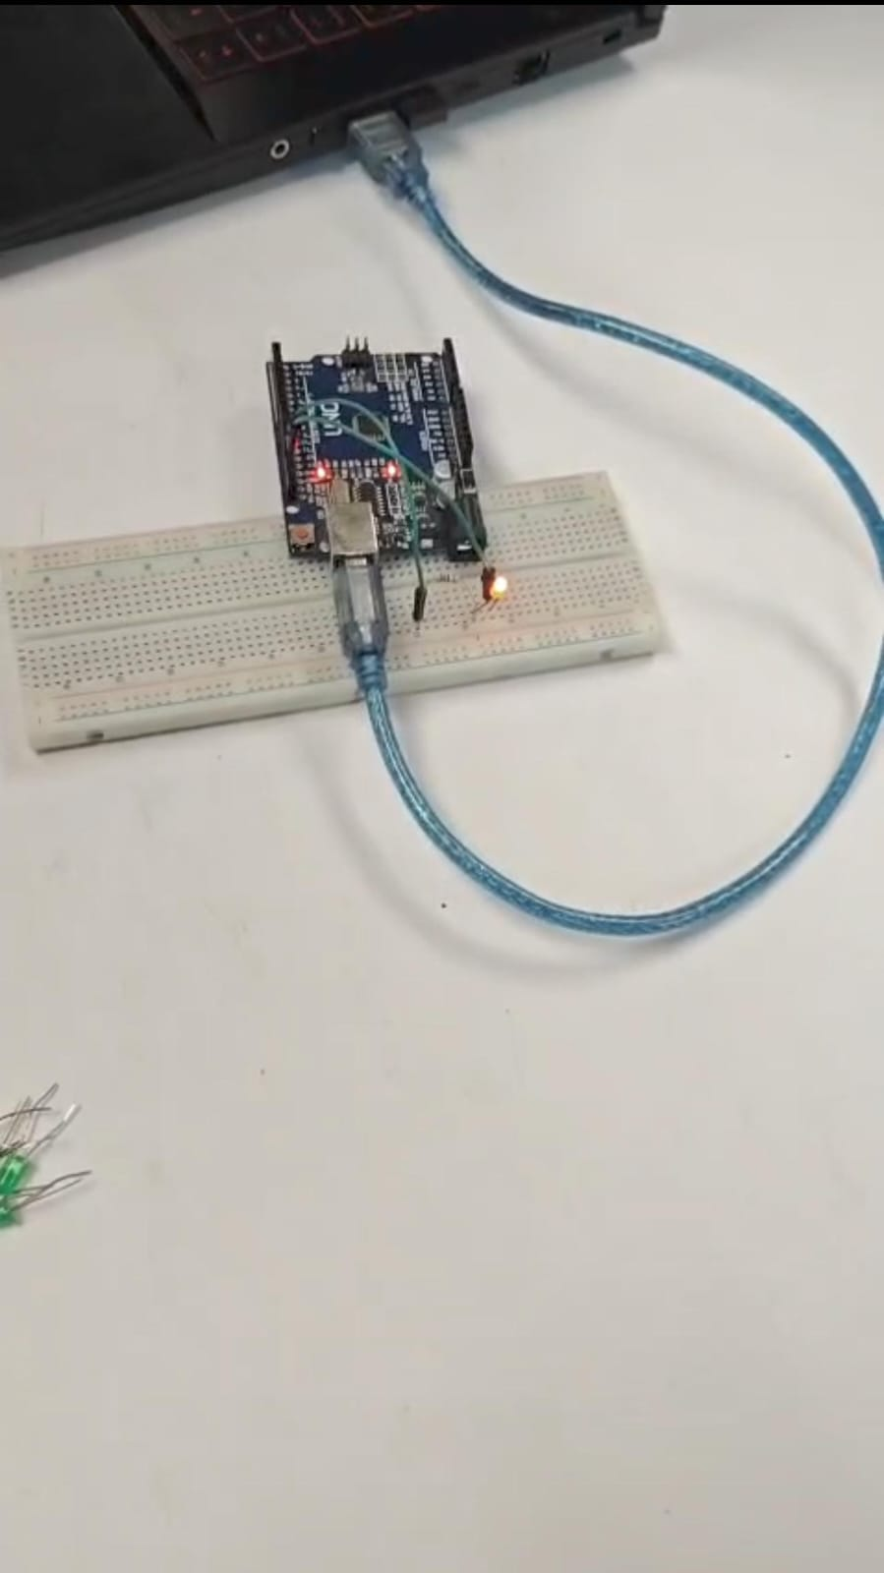
LED Prendido

En la variación del programa, el LED mostró el patrón SOS, confirmando que el control digital y los tiempos de ejecución funcionan adecuadamente en Arduino.

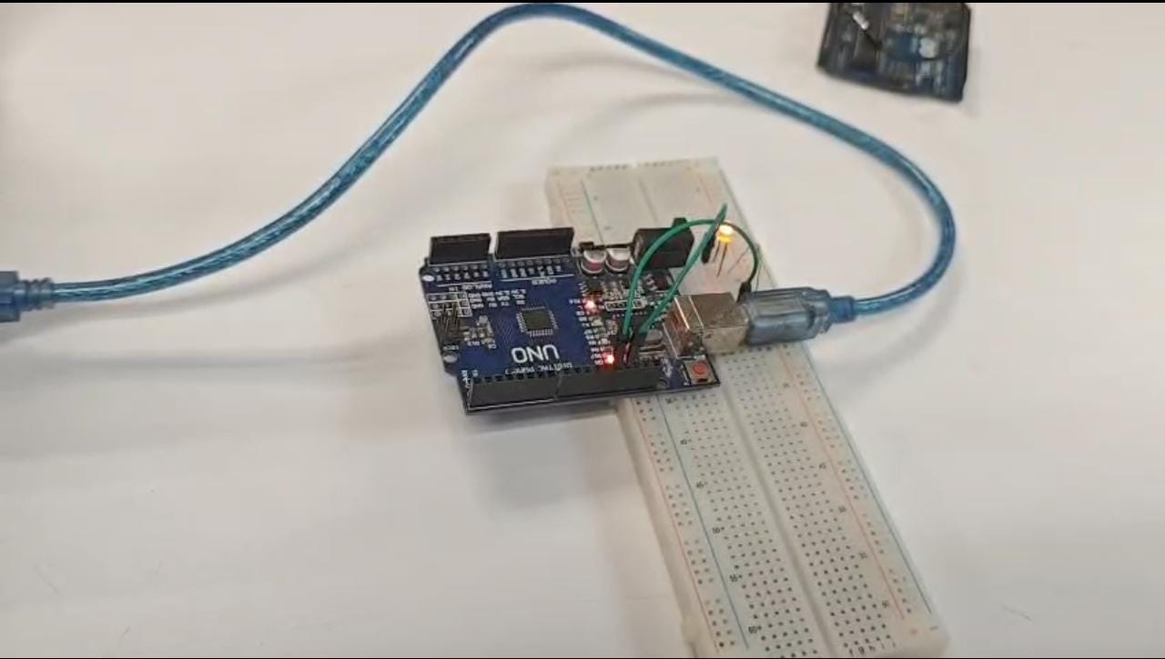
LED Prendido

Preguntas de reflexión y reporte

¿Qué sucede si eliminas la resistencia limitadora?
El LED quedaría expuesto a una corriente superior a su capacidad nominal, lo que provocaría un sobrecalentamiento inmediato y la ruptura del componente (se quemaría).
¿Cuál es la diferencia entre delay() y millis()?
Mientras que delay() pausa por completo la ejecución del procesador “congelando” el programa, millis() funciona como un cronómetro interno que permite al código seguir corriendo mientras se miden intervalos de tiempo.
¿Cuándo conviene usar cada uno?
Delay() es útil para procesos lineales y simples donde no importa detener todo; millis() es indispensable en sistemas multitarea donde se necesitan realizar varias acciones en paralelo.

Conclusiones

Se comprobó satisfactoriamente cómo los pines GPIO del microcontrolador pueden ser manipulados para ejecutar tareas específicas de temporización y control. La implementación de secuencias como el código Morse demostró que el dominio de las salidas digitales es el primer paso esencial para desarrollar proyectos de automatización más complejos..

